奖励广告

# 概述

1. 添加点击看广告领钻石功能
2. 接入facebook广告

# 界面

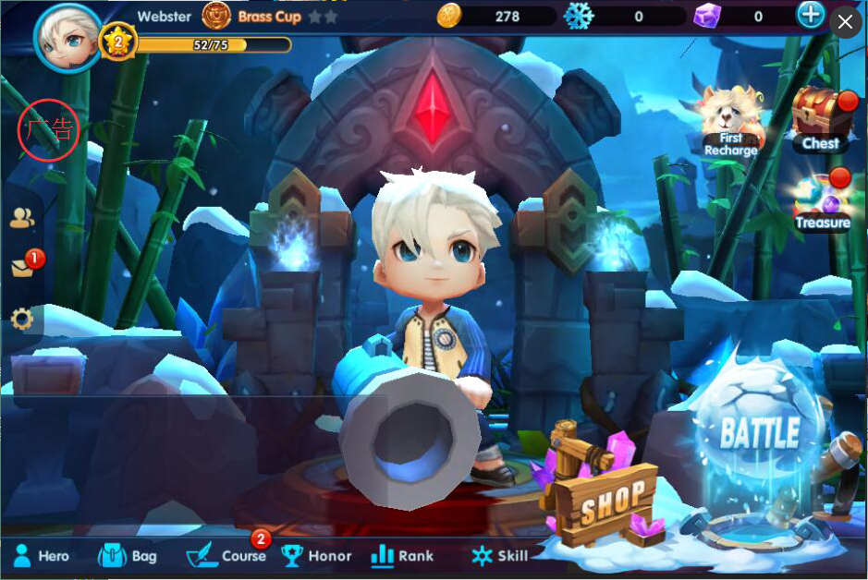

1. 大厅界面的左侧，账号头像下方，添加广告图标，点击后打开双选提示界面
2. 广告加载完毕才显示广告图标，否则隐藏
3. 确认观看后，全屏播放广告视频
4. 没有剩余领奖次数不再显示广告图标

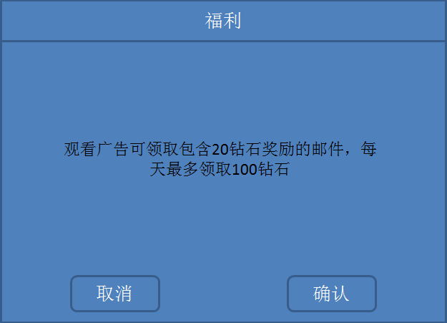

# 规则

## 次数

1. 每日最多领取5次广告奖励
2. 每日凌晨5点重置当天的观看广告次数

## 领奖条件

1. 观看完整广告才可以获取奖励邮件，系统发送邮件后当天的奖励次数减1
2. 广告播放中途离开游戏（即最小化后台运行游戏），不算观看完整广告
3. 广告播放中途离开游戏，视频暂停，回到游戏后继续播放
4. 广告播放中途关闭游戏，不算做完成一次观看完整广告

## ~~奖励邮件~~

1. ~~奖励以邮件方式发放~~
2. ~~邮件包含20钻石的附件~~

### ~~邮件文本~~

~~标题：电影奖励~~

~~内容：谢谢你的观看，请及时领走附件中的奖励~~

# 流程图

